2023-2024学年云南省昭通市镇雄县九年级（上）期末物理试卷
一、单选题：本大题共7小题，共21分。
1.下列物理量没有采用比值定义法来定义的是( )
A. 速度 B. 热值 C. 电功 D. 比热容
2.国家大力发展校园足球，让踢足球成为广大青少年喜爱的运动，下列与踢球有关的说法正确的是( )
A. 踢球时，脚对球施加了力，球对脚没有力的作用
B. 只要脚对球施加的力大小相同，其作用效果一定相同
C. 踢出去的球在空中能够继续飞行，是因为受到惯性力的作用
D. 守门员使球停下来的过程中，力改变了球的运动状态
3.若将一个物体放在凸透镜前$$30cm$$处，可在凸透镜的另一侧距透镜$$15cm$$的光屏上得到这个物体清晰的像，若把物体放置在距凸透镜$$15cm$$处，则成( )
A. 倒立、缩小的实像 B. 倒立、放大的实像 C. 正立、放大的虚像 D. 正立、缩小的实像
4.“池塘一夜秋分冷，吹散芰荷红玉影；蓼花菱叶不胜愁，重露繁霜压纤梗”，该诗出自$$《$$红楼梦$$》$$，诗中“重露”“繁霜”的形成过程( )
A. 都要吸热 B. 都要放热 C. 都是凝华 D. 都是液化
5.下列说法正确的是( )
A. 原子是由带正电的原子核和带负电的电子构成
B. 温度用于描述物体所含热量的多少
C. 物体吸收热量，温度一定升高
D. 空气开关跳闸，一定是家庭电路出现短路导致的
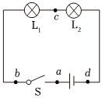
6.小明同学在“探究串联电路电压规律”的实验中，按如图所示的电路图连接实物。闭合开关，发现灯$$L_{1}$$和$$L_{2}$$都不亮，小明用电压表逐一与元件并联，以查找故障，测量得出$$U_{ab}=6V$$；$$U_{bc}=0V$$；$$U_{cd}=0V$$；$$U_{ad}=6V$$；若电路只有一处故障，则故障可能为( )

A. $$L_{1}$$断路 B. 开关$$S$$接触不良 C. $$L_{2}$$断路 D. 电池接触不良
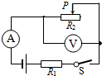
7.如图示电路中，电源电压不变，$$R_{1}$$为定值电阻，$$R_{2}$$为滑动变阻器，闭合开关$$S$$，移动滑片$$P$$，多次记录电压表示数$$U$$和对应的电流表示数$$I$$，则绘出的$$U−I$$关系图象正确的是( )

A. 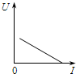 B. 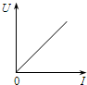 C. 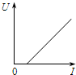 D. 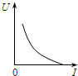
二、多选题：本大题共3小题，共9分。
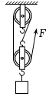
8.如图所示，某同学把重为$$1.5N$$的物体匀速提升$$10cm$$用时$$2s$$，所用的拉力为$$0.8N$$，则下列说法正确的是( )
A. 绳子自由端移动的速度为$$0.05m/s$$
B. 该同学做的有用功为$$0.15J$$
C. 该同学拉力的功率为$$0.12W$$
D. 滑轮组的机械效率为$$62.5\%$$
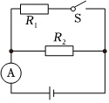
9.如图所示的电路，电源电压不变，当开关$$S$$由断开到闭合，电路中( )
A. 电阻$$R_{2}$$两端的电压变大
B. 电流表示数变大
C. 总电阻变小
D. 电路的总功率变小
10.如图甲所示是某热销的两挡调温餐桌饭菜保温板$$($$以下简称“饭菜保温板”$$)$$，其内部电路简图如图乙所示。该饭菜保温板高温挡的功率是$$880W$$，$$R_{1}$$、$$R_{2}$$是加热电阻，且电阻$$R_{2}=145Ω$$。在用电高峰期，断开其他用电器，只让饭菜保温板在低温挡单独工作$$180s$$，图丙所示的电能表脉冲指示灯闪烁了$$36imp$$。下列说法正确的是( )
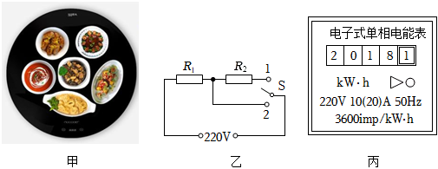
A. 加热电阻$$R_{1}$$的阻值是$$55Ω$$
B. 在额定电压下，该饭菜保温板在高温挡工作时，电路中通过的电流是$$1.1A$$
C. 开关$$S$$接“$$2$$”时，处于饭菜保温板低温挡
D. 在用电高峰期工作过程中电路提供的实际电压是$$200V$$
三、填空题：本大题共5小题，共10分。
11.课堂上，教室里各个位置的同学都能看到黑板上的字，这是因为光在黑板上发生______$$($$选填“漫”或“镜面”$$)$$反射的缘故；个别同学被前方高个子同学挡住，看不到黑板上的一些字，这是因为光______的缘故。
12.用毛皮摩擦过的橡胶棒带______电，同时摩擦过的橡胶棒会发烫，这是通过______方式改变了橡胶棒的内能。
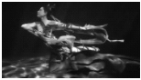
13.水下飞天洛神舞$$《$$祈$$》$$深受观众好评，如图所示，当演员何灏浩从水中向水面“飞行”，但未露出水面的过程中，她所受水的压强______$$($$填“变大”“不变”或“变小”$$)$$；若她潜在水中时，排开水的体积约为$$80dm^{3}$$，则她在水中所受浮力为______$$N(ρ_{水}=1.0×{10}^{3}kg/m^{3},g$$取$$10N/kg)$$。
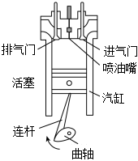
14.如图所示是某种内燃机某一冲程的示意图，由图可知：
$$(1)$$这种内燃机是______$$($$填“汽油机”或“柴油机”$$)$$。
$$(2)$$在这个冲程中的能量转化是______。

15.使用试电笔检测火线、零线时，手指要接触试电笔的金属体笔______$$($$填“尖”或“尾”$$)$$；若氖管发光，表明试电笔接触的是______线。
四、作图题：本大题共2小题，共4分。
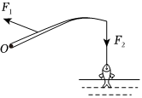
16.如图所示是用钓鱼竿钓鱼的情景，其中动力为$$F_{1}$$，阻力为$$F_{2}$$，请在图中作出动力臂$$l_{1}$$与阻力臂$$l_{2}$$。

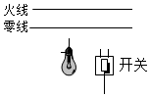
17.请在图中用笔画线代替导线，将电灯、开关接入家庭电路中。

五、实验探究题：本大题共4小题，共24分。
18.小明在家中找到了一根金属丝，利用自己所学的物理知识对它进行了研究：
$$(1)$$如图$$1$$甲所示，用刻度尺量其长度为______$$cm$$；如图$$1$$乙所示，用天平测其质量为______$$g$$；若用排水法测出其体积为$$2cm^{3}$$，则该金属丝的密度为______$$g/cm^{3}$$。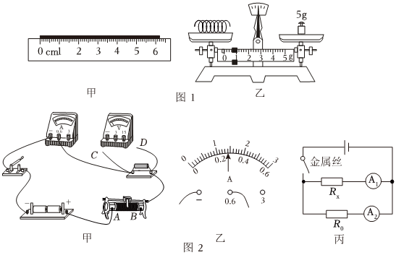
$$(2)$$小明接着测金属丝的电阻，如图$$2$$甲所示，闭合开关前，滑动变阻器滑片应移到______$$($$填“$$A$$”或“$$B$$”$$)$$端。图中$$C$$线和$$D$$线应分别接在电压表的“$$−$$”和______$$($$填“$$3$$”或“$$15$$”$$)$$接线柱上。
$$(3)$$接线无误且闭合开关后，移动滑动变阻器滑片，当电压表的示数为$$1.4V$$时，电流表的示数如图$$2$$乙所示，则该金属丝的电阻为______$$Ω$$。再测一组数据时，发现电压表的示数变大，说明滑动变阻器的滑片是向______$$($$填“$$A$$”或“$$B$$”$$)$$端移动。
$$(4)$$小明又设计了一种方法来测金属丝的电阻，将金属丝和一定值电阻$$R_{0}$$接入如图丙所示电路，当电流表$$A_{1}$$的示数为电流表$$A_{2}$$示数的$$n$$倍时，金属丝的电阻$$R_{x}=$$ ______$$R_{0}$$。
19.事实上“牛顿第一定律”的形成，经历了伽利略、笛卡尔和牛顿等科学家的不断完善。
$$(1)$$伽利略经过如图的实验和推理得出结论：如果没有摩擦力和空气阻力的影响，在水平面上运动的物体将会一直运动下去。结合伽利略的结论写出如图中各实验和推理的先后顺序：______$$($$用字母表示$$)$$。
A.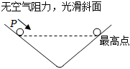
从$$P$$点静止释放
B.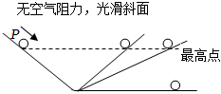
从$$P$$点静止释放，并依次降低斜面倾斜度
C.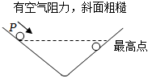
从$$P$$点静止释放
$$(2)$$笛卡尔在伽利略观点的基础上进一步完善：如果运动中的物体没有受到力的作用，它将继续以同一速度沿直线运动，既不停下来也不偏离原来的方向。牛顿在他们研究的基础上提出了“牛顿第一定律”。相对于“牛顿第一定律”，笛卡尔的观点有什么不足？______。
$$(3)$$牛顿第一定律______用实验来直接证明$$($$填“能”或“不能”$$)$$，而研究牛顿第一定律时运用的方法，在以下声现象的探究中运用该方法的是______。
A.
探究固体能否传声
B.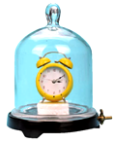
探究真空能否传声
C.
探究音调与频率的关系
D.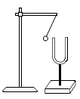
探究响度与振幅的关系
20.如图中三个烧瓶中的煤油质量相等，在探究“影响电流热效应的因素”实验中：
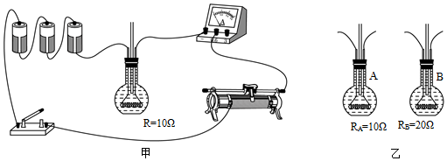
$$(1)$$为了探究电流通过电阻产生的热量与电流的关系，小李设计了如图甲所示装置，在烧瓶内安装一根电阻丝，并插入一支温度计，该实验通过比较______，来判断相同时间内不同电流通过电阻产生的热量多少。
$$(2)$$小李先测量烧瓶内液体的温度后，闭合开关，通电$$30s$$再测量烧瓶内液体的温度，得到温度的升高量填入下表中；然后移动滑动变阻器滑片改变电流大小，重复上述操作，获得第二组数据。
实验次数 | 电流$$/A$$ | 通电时间$$/s$$ | 电阻$$/Ω$$ | 温度升高量$$/℃$$
$$1$$ | $$0.3$$ | $$30$$ | $$10$$ | $$1.5$$
$$2$$ | $$0.6$$ | $$30$$ | $$10$$ | $$6.0$$
由此说明：______。
$$(3)$$若要探究电流通过电阻产生的热量与电阻的关系，可选择图乙中______$$($$填“$$A$$”或“$$B$$”$$)$$烧瓶中的电阻与图甲烧瓶中的电阻______$$($$填“串联”或“并联”$$)$$，采用这种连接方式的目的是______。
$$(4)$$小李提议利用上述实验装置改做“比较水和煤油吸热能力的大小”的实验，则他应选择图乙中______$$($$填“$$A$$”或“$$B$$”$$)$$烧瓶中的电阻与图甲烧瓶中的电阻并联，并将其中一烧瓶中的液体换成______；瓶中液体吸热的多少是通过______$$($$填“温度计升高的示数”或“加热时间”$$)$$来反映的。
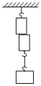
21.物理课上，小明把两个铅柱的端面削平，将削平的端面相对并用力压紧，使两个铅柱合在一起。如图所示，在铅柱下面悬吊一个小重物，两个铅柱也不会分开，因此小芸认为两个铅柱没有被重物拉开是由于铅柱的分子之间存在引力。小楠不同意这个观点，他认为是铅块端面削平后用力压紧使接触面间的空气被排空，由于大气压把两个铅柱压在一起没有被重物拉开。小芸想为自己的观点提供充分的证据，请你帮小芸设计一个实验方案：______。如果______，则说明两个铅柱没有被重物拉开是铅柱的分子之间存在引力。
六、计算题：本大题共2小题，共18分。
22.在如图所示电路中，电源电压恒定且$$U=6V$$，定值电阻$$R=8Ω$$，灯泡$$L$$标有“$$6V 3W$$”字样，假设灯泡$$L$$的阻值不随温度变化而变化。求：
$$(1)$$小灯泡$$L$$的电阻；
$$(2)$$只闭合$$S_{1}$$、$$S_{3}$$时，电路中的总电流；
$$(3)$$只闭合$$S_{2}$$时，电路中的总功率及通电$$10s$$电阻$$R$$消耗的电能。
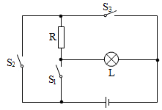

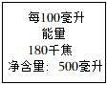
23.可乐是很多青少年非常喜欢喝的饮料，如图所示是某品牌可乐的部分包装图，若某同学体重为$$500N$$。求：
$$(1)$$该同学喝完一瓶可乐获得的能量相当于匀速爬楼多少米克服重力做的功？
$$(2)$$若这些能量全部被初温为$$20℃$$、质量为$$2kg$$的蓖麻油吸收，可使蓖麻油升温多少$$℃$$？
$$(3)$$这些能量相当于完全燃烧多少克汽油释放的热量？若某汽车的汽油机效率为$$45\%$$，在水平路面上匀速行驶时牵引力大小为$$6000N$$，则这些能量可使该汽车在水平路面上匀速行驶多少米？$$[$$此题中蓖麻油沸点是$$313℃$$，$$c_{蓖麻油}=1.8×{10}^{3}J/(kg⋅℃)$$，$$q_{汽油}=4.5×{10}^{7}J/kg]$$
七、综合题：本大题共1小题，共4分。
24.阅读下文，回答问题。
电热膜是一种新型的电热器件，如图甲所示是一种常见的电热膜。电热膜是在绝缘的聚酯薄膜表面，经过特殊工艺加工形成的一条条薄的导电墨线，导电墨线两端与金属导线相连，形成网状结构，其内部结构如图乙所示。
电热膜通电工作时没有发红、炽热现象产生，所以电热膜本身温度并不太高，不易氧化，使用寿命长。在制造电热膜时，会出现不同区域导电墨线厚度不均匀的现象。导电墨线电阻随温度变化的关系如图丙所示，这种温度特性的优点是它不会因厚度不均匀而出现严重发热不均、局部过热的现象，这是电热丝所不具备的，它保证了电热膜各处的温度均匀。
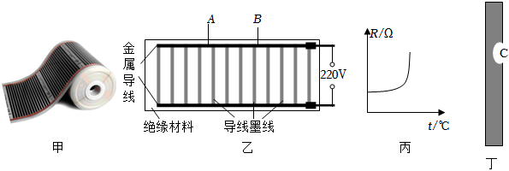
$$(1)$$如图乙所示电热膜电路，正常工作时金属导线中$$A$$、$$B$$处电流分别为$$I_{A}$$和$$I_{B}$$，则$$I_{A}$$ ______$$I_{B}($$填“$$<$$”“$$=$$”或“$$>$$”$$)$$。
$$(2)$$某根导电墨线的局部导电材料脱落，如图丁所示的$$C$$部分，这根导电墨线的电阻______$$($$填“增大”“减小”或“不变”$$)$$。
$$(3)$$电热膜不会因厚度不均而出现局部过热的现象，原因是导电墨线电阻随温度的升高而______，温度高时发热功率______$$($$填“增大”“减小”或“不变”$$)$$。
答案和解析

1.【答案】$$C$$
【解析】解：比值定义法，就是在定义一个物理量的时候采取比值的形式定义；用比值法定义的物理概念在物理学中占有相当大的比例，比如速度、密度、压强、功率、比热容、热值等等。
电流通过导体做的功叫电功。不是采用比值法定义的，不是采用的比值定义法；
故选：$$C$$。
比值定义法，就是在定义一个物理量的时候采取比值的形式定义；用比值法定义的物理概念在物理学中占有相当大的比例，比如速度、密度、压强、功率、比热容、热值等等。
比值定义法是物理学方法中的重要方法，在初中物理概念定义中有着广泛的应用。
2.【答案】$$D$$
【解析】解：$$A$$、因为力的作用是相互的，所以，踢球时，脚对球施加力的同时足球对脚也施加了力，故A错误；
B、力的大小、方向和作用点都会影响力的作用效果，所以，脚对球施加的力大小相同，其作用效果不一定相同，故B错误；
C、踢出去的足球在空中能够继续飞行，是由于踢出去的足球具有惯性，要保持原来的运动状态不变；惯性不是力，不能说受到惯性力的作用，故C错误；
D、守门员使球停下来的过程中，球由运动变为静止，力改变了球的运动状态，故D正确。
故选：$$D$$。
$$(1)$$物体间力的作用是相互的，一个物体对另一个物体施力的同时，也受到另一个物体对它的作用力；
$$(2)$$影响力的作用效果的因素是力的大小、方向和作用点；
$$(3)$$物体保持运动状态不变的性质叫惯性，一切物体都具有惯性；
$$(4)$$力的作用效果：力可以改变物体的形状、力可以改变物体的运动状态。
此题涉及到了力作用的相互性、力的作用效果、惯性等多个知识点的理解和掌握，是一道综合性的题目。
3.【答案】$$B$$
【解析】解：将一个物体放在凸透镜前$$30cm$$处，可在凸透镜的另一侧距透镜$$15cm$$的光屏上得到这个物体清晰的像，此时物距为$$30cm$$，像距为$$15cm$$；物距大于像距，成的是倒立、缩小的实像；
把物体放置在距凸透镜$$15cm$$处，物距为$$15cm$$，根据光路可逆可知，此时的像距应为$$30cm$$；像距大于物距，成倒立、放大的实像。
故选：$$B$$。
根据光路可逆分析。
本题主要考查了凸透镜成像规律的应用，属于基础知识。
4.【答案】$$B$$
【解析】解：草地上的露，是空气中的水蒸气遇冷液化成小水滴所致，属于放热过程；瓦片上的霜，是空气中的水蒸气直接凝华成小冰晶所致，属于放热过程。
故选：$$B$$。
需要吸热的现象有：熔化、汽化、升华，然后判断四个选项所给出的现象中符合上述三种情况中的哪一个即可。
此题实际考查的是学生对日常生活有关水的三态变化现象的认识，因此在平时的学习中，要注意活学活用。
5.【答案】$$A$$
【解析】解：
A、原子是由位于原子中心带正电的原子核和绕原子核转动的带负电的电子组成，故A正确；
B、温度用于描述物体的冷热程度，热量是热传递过程中物体内能的改变量，不能说含有热量的多少，故B错误；
C、物体吸收热量，温度不一定升高，比如晶体熔化时，吸收热量，但温度不变，故C错误；
D、空气开关跳闸，说明家庭电路中电流过大，可能是发生了短路，也可能是总功率过大造成的，故D错误。
故选：$$A$$。
$$(1)$$原子是由原子核和核外电子组成的，原子核带正电，电子带负电；
$$(2)$$温度表示物体的冷热程度，热量是热传递过程中物体内能的改变量；
$$(3)$$晶体熔化时，吸收热量，但温度不变；
$$(4)$$家庭电路中空气开关“跳闸”，可能是发生了短路，也可能是总功率过大。
本题考查了原子的结构、温度和热量的概念、家庭电路中电流过大的原因，属于综合题。
6.【答案】$$B$$
【解析】解：闭合开关，发现灯$$L_{1}$$和$$L_{2}$$都不亮，说明电路断路，用电压表逐一与元件并联，以查找故障，测量得出$$U_{ab}=6V$$；说明$$a$$到电源正极、$$b$$到电源负极是完好的电路，$$U_{bc}=0V$$；$$U_{cd}=0V$$；说明电路中$$b$$到正极断路，$$U_{ad}=6V$$，；若电路只有一处故障，则故障可能为$$ab$$间断路，即开关断路。
故选：$$B$$。
以上内容仅为本文档的试下载部分，为可阅读页数的一半内容。如要下载或阅读全文，请访问：https://d.book118.com/268140076042006041

